

Gestion de Polideportivo

Especificación de Requisitos

Versión: 0
Fecha: DD/MM/AAAA

[Versión del Producto]
Queda prohibido cualquier tipo de explotación y, en particular, la reproducción, distribución, comunicación pública y/o transformación, total o parcial, por cualquier medio, de este documento sin el previo consentimiento expreso del autor

HOJA DE CONTROL

Organismo | Consejería de Deporte
Proyecto | Gestión de Polideportivo
Entregable | Especificación de Requisitos
Autor | Alejandro Hernandez Razo
Versión/Edición | 0100 | Fecha Versión | 20/05/2025
Aprobado por |  | Fecha Aprobación | 26/05/2025
 |  | Nº Total de Páginas | 15

REGISTRO DE CAMBIOS

Versión | Causa del Cambio | Responsable del Cambio | Fecha del Cambio
0100 | Versión inicial | Alejandro Hernandez Razo | 20/05/2025

CONTROL DE DISTRIBUCIÓN

Nombre y Apellidos
Alejandro Hernandez Razo

ÍNDICE
1 INTRODUCCIÓN 5
1.1 Alcance 5
1.2 Objetivos 5
2 INFORMACIÓN DEL DOMINIO DEL PROBLEMA 6
2.1 Introducción al Dominio del Problema 6
2.2 Glosario de Términos 6
3 DESCRIPCIÓN DE LA SITUACIÓN ACTUAL (¿Qué problema solucionaría?) 7
3.1 Pros y Contras de la Situación Actual 7
4 NECESIDADES DE NEGOCIO 8
4.1 Objetivos de Negocio 8
5 MODELADO DE REQUISITOS 9
5.1 Casos de Uso (Análisis) 9
5.2 Requisitos Funcionales 10
5.3 Requisitos No Funcionales 10
6 Modelado del Sistema (Diseño) 11
6.1 Diagrama de clases 11
6.2 Diagrama Entidad-Relación 11
6.3 Diagrama de Actividad 11
6.4 Diagrama de Estados (Opcional) 11
7 Plan de pruebas y validación 12
7.1 Plan de Pruebas Unitarias 12
7.2 Trazabilidad de Requisitos 12
8 Gestión configuración 13
8.1 Estructura del repositorio 13
8.2 Gestor del Ciclo de Vida 13
9 ANEXOS [OPCIONAL] 14
9.1 Anexo A: Actas de Reuniones 14
9.2 Anexo B: Documentación Relevante 14
9.3 Anexo C: Glosario de Acrónimos y Abreviaturas 14

INTRODUCCIÓN

- El sistema permitirá al administrador dar de alta a los usuarios, modificar, eliminar o buscarlos por dni, para mostrar la información respecto a los deportes y equipos perteneciente a los usuarios.

Alcance

- El sistema permitirá cualquier acción con los perfiles de usuarios y a estos ver la información respecto a ellos y servicios asociados.

Objetivos

- Ayudar a la adminsitración del centro a la gestión del modelo de negocio, automatizando los procesos.
- Evitar la creación de varios perfiles para una misma persona.
- Centralizar la información evitando pérdidas de información.
- Actualizar datos de manera instantanea en el sistema en caso de algún error.

INFORMACIÓN DEL DOMINIO DEL PROBLEMA
- Un entorno socio-deportivo y su organización y gestión del tiempo.

Introducción al Dominio del Problema
- Actualmente, las reservas se hacen en papel, causando errores , conflictos y perdida de información.

Glosario de Términos
- Pista = espacio físico para impartir clase; Slot = tramo horario.
- Usuario se entiende como la persona registrada en la aplicación que usará las instalaciones.
- Administrador, persona que maneja las acciones o permisos avanzados que ofrece la aplicación.

DESCRIPCIÓN DE LA SITUACIÓN ACTUAL (¿Qué problema solucionaría?)

- Uso de hojas de texto o medios físicos para controlar los horarios de las categorías y que usuario pertenece a ellas.

Pros y Contras de la Situación Actual

Pros
- Ahorro de coste a largo plazo;
- Automatización de procesos .
- Control de registro de nuevas altas y bajas del sistema.

Contras
- Faltan utilidades para ver el horario de cada categoría en cada deporte.
- Necesitas al administrador para realizar cualquier acción.

NECESIDADES DE NEGOCIO
- Aumentar la eficiencia del personal administrativo, controlando de manera más eficiente la gestión de los usuarios y sus control de errores.

Objetivos de Negocio

- Optimizar la gestión de espacios y minimizar conflictos.
- Ahorro de costes en la gestión de la administración del establecimiento.
- Eficiencia a la hora del control de errores, mediante la automatización del programa.

MODELADO DE REQUISITOS

Casos de Uso (Análisis)
Ejemplo: Caso de uso general "Login, Altas y modificaciones" → Actor: Usuario y administrador.

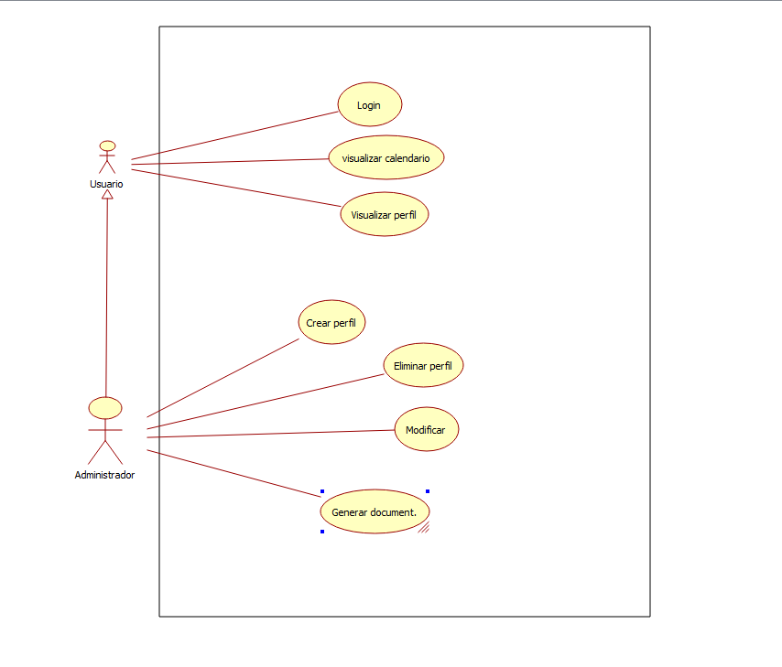

- Nombre del caso de uso del sistema |  |  | Altas nuevas.
- ID del Caso de uso |  |  | 1
- Descripción del caso de uso
Realizar un alta nueva de usuario completando información y asignación.
- Actor(es)
Administrador y cliente-usuario.

- Precondiciones
El usuario no debe estar registrado en el sistema.

- Postcondiciones
El administrador puede modificar o eliminar.

- Flujo principal

Nº | Acción del actor | Respuesta del sistema
1 | Buscar usuarios | Muestra la información.
2 | Modificar usuario | Cambio e informe si ha funcionado correctemente.
3 | Eliminar Usuario | Elimina de la BD e informa de la baja.
7b. Flujo alternativo
Nº | Acción del actor | Respuesta del sistema
1 | No existe | No permite logearse en el sistema.
2 | Fallo | No se han podido realizar los cambios (Datos incorrectos)
3 | No encontrado | Datos insertados incompatibles con los registrados.

Requisitos Funcionales

- El sistema a través del login confirma que el usuario ha sido insertado en el sistema correctamente e informa de los deportes a los que se le ha asociado y la categoría que pertenece y con quien comparte esa categoría.

Requisitos No Funcionales
- El sistema debe notificar en el momento que el alta ha sido creada en el momento.

Modelado del Sistema (Diseño)

Diagrama de clases
Usando Umbrello

Diagrama Entidad-Relación
Usando Umbrello
Modela la base de datos (si no se usa ORM directamente desde el diagrama de clases).
🔹 Ejemplo: Tabla "Aula" con clave primaria idAula y relación 1:N con "Reserva"

Diagrama de Actividad
Usando Umbrello
Representa el flujo de actividades para procesos clave.
🔹 Ejemplo: Flujo para reservar un aula: elegir fecha → comp

Diagrama de Estados (Opcional)
Muestra los estados de una entidad y sus transiciones.
🔹 Ejemplo: Una reserva puede estar en estado Pendiente, Confirmada, o Cancelada.

Plan de pruebas y validación

Plan de Pruebas Unitarias
(GitHub + Maven)
Describe las pruebas para verificar que cada unidad del sistema funciona correctamente.
🔹 Ejemplo: Test unitario para comprobar que no se puede reservar una aula ya ocupada.

Trazabilidad de Requisitos
Relaciona requisitos con sus pruebas para garantizar que todos han sido cubiertos.

RF-ID | Descripción del Requisito Funcional | Caso de Uso Relacionado | Clases Implicadas | Prueba Unitaria | Estado
RF-01 | El usuario podrá iniciar sesión con su correo y contraseña. | CU-01: Iniciar sesión | Usuario, Sesión | testLoginOK() | Implementado
RF-02 | El sistema mostrará la disponibilidad de aulas en tiempo real. | CU-02: Consultar disponibilidad | Aula, Horario | testDisponibilidad() | En desarrollo
RF-03 | El usuario podrá hacer una reserva indicando día y hora. | CU-03: Reservar aula | Reserva, Aula, Usuario | testCrearReserva() | Pendiente
RF-04 | El sistema enviará un correo de confirmación al reservar. | CU-04: Confirmar reserva | EmailService, Reserva | testEnviarCorreo() | En pruebas

Gestión configuración

Estructura del repositorio
Detalla la estructura del repositorio, ramas, control de versiones y entregas.
🔹 Ejemplo: Rama main, ramas de desarrollo: feature/login, feature/reserva.

Gestor del Ciclo de Vida
Explica cómo se automatizan las fases de build, test y deploy usando Maven
🔹 Ejemplo: mvn test ejecuta pruebas unitarias antes de hacer merge.

ANEXOS [OPCIONAL]
<Introduzca contenido y borre cuadro>
Los anexos se usarán para proporcionar información adicional a la documentación obligatoria del documento. Sólo deben aparecer si se consideran oportunos y se identificarán con letras ordenadas alfabéticamente: A, B, C, etc.
A continuación se describen algunos anexos habituales.

Anexo A: Actas de Reuniones
<Introduzca contenido y borre cuadro>
Este anexo debe contener el catálogo de actas de reuniones que se hayan mantenido, registradas mediante el documento para acta de reuniones propuesto en Madeja.

Anexo B: Documentación Relevante
<Introduzca contenido y borre cuadro>
Este anexo debe contener cualquier documentación que se considere relevante para el sistema a desarrollar. Por ejemplo, documentos que deriven de la actividad normal del negocio, leyes o referencias a leyes de aplicación en la organización, fotografías que ilustren la forma de trabajar, informes que genera el software actual, etc.

Anexo C: Glosario de Acrónimos y Abreviaturas
<Introduzca contenido y borre cuadro>
Este anexo debe contener una lista ordenada alfabéticamente de los acrónimos y abreviaturas que aparezcan en el documento.
Para facilitar la reutilización entre proyectos, los acrónimos y abreviaturas comunes a la mayoría de los proyectos aparecerán en este glosario separados de los términos específicos del dominio del problema.

